**國立臺南大學**

資訊工程學系

資料庫系統專案報告

專利商標申請流程管理系統

Patent and trademark application process management system

S10159021 詹明翰

s10159032 蔡博鈞

s10155009 郭維桓

中華民國 一百年一月十三日

目錄

1. 企業背景與架構現況描述．．．．．．．．．．．．．．．．．．．．．3

1.1 公司簡介．．．．．．．．．．．．．．．．．．．．．．．．．．3

1.2 人員．．．．．．．．．．．．．．．．．．．．．．．．．．．．3

1. 系統目的

2.1 系統目前問題．．．．．．．．．．．．．．．．．．．．．．．．3

2.2 主要目的．．．．．．．．．．．．．．．．．．．．．．．．．．3

2.3 使用者需求．．．．．．．．．．．．．．．．．．．．．．．．．3

2.4 實質幫助．．．．．．．．．．．．．．．．．．．．．．．．．．3

1. 系統主要功能需求描述．．．．．．．．．．．．．．．．．．．．．．4
2. 系統分析．．．．．．．．．．．．．．．．．．．．．．．．．．．．5

4.1 功能流程圖與處理描述．．．．．．．．．．．．．．．．．．．．5

4.2 資料流程圖．．．．．．．．．．．．．．．．．．．．．．．．．6

4.3 藍圖與資料詞彙．．．．．．．．．．．．．．．．．．．．．．．7

1. 系統設計．．．．．．．．．．．．．．．．．．．．．．．．．．．．11

5.1 概念模型E-R model之設計．．．．．．．．．．．．．．．．．．11

5.2 資料庫表格設計．．．．．．．．．．．．．．．．．．．．．．．12

5.3 正規化．．．．．．．．．．．．．．．．．．．．．．．．．．．13

5.4 資料庫表格之實體設計．．．．．．．．．．．．．．．．．．．．14

1. 系統說明與簡易使用手冊．．．．．．．．．．．．．．．．．．．．．17
   1. 登入畫面．．．．．．．．．．．．．．．．．．．．．．．．．．17
   2. 系統主選單．．．．．．．．．．．．．．．．．．．．．．．．．18
2. 工作分配表．．．．．．．．．．．．．．．．．．．．．．．．．．．23
3. 附錄．．．．．．．．．．．．．．．．．．．．．．．．．．．．．．24

8.1小組會議記錄．．．．．．．．．．．．．．．．．．．．．．．．24

8.2產學合作書．．．．．．．．．．．．．．．．．．．．．．．．．35

1. 企業背景與架構現況描述
   1. 公司簡介

企業為一家名為文理國際智慧財產權事務所，專門承辦各工商事業體或自然人(個人)有關智慧財產權業務申請。

* 1. 人員

企業人員包含老闆、老闆娘、及作業人員數名。

1. 系統目的
   1. 系統目前問題

店家幫委託人申請專利有大致的流程程序，目前店家雖有紙本記

錄，但要一一管理每個案件的流程進度稍嫌不便，且政府審核時間不定，可能發生疏忽或遺忘的情形。

* 1. 主要目的

藉由設計這套資料庫系統，能夠讓使用者自受理顧客申請商標、向政府提出申請、商標局接受審理、到申請結果下來的整段流程，可迅續方便的掌握目前進度與接下來該執行的步驟。

* 1. 使用者需求

1. 管理新案件的流程進度
2. 已完成註冊的資料建檔
   1. 實質幫助

有了這套系統，店家可以降低之前人為紙本紀錄的疏失，以及能方便快

速的了解案件的狀態。

1. 系統主要功能需求描述

案件管理系統

年費管理系統

作業流程管理系統

1. 作業流程管理系統: 讓使用者自受理顧客申請商標、向政府提出申請、商標局接受審理、到申請結果下來的整段流程，可迅續方便的掌握目前進度與接下來該執行的步驟。
2. 年費管理系統: 案件年費繳交紀錄及年費掌控。
3. 系統分析
   1. 功能流程圖與處理描述

* 功能流程圖

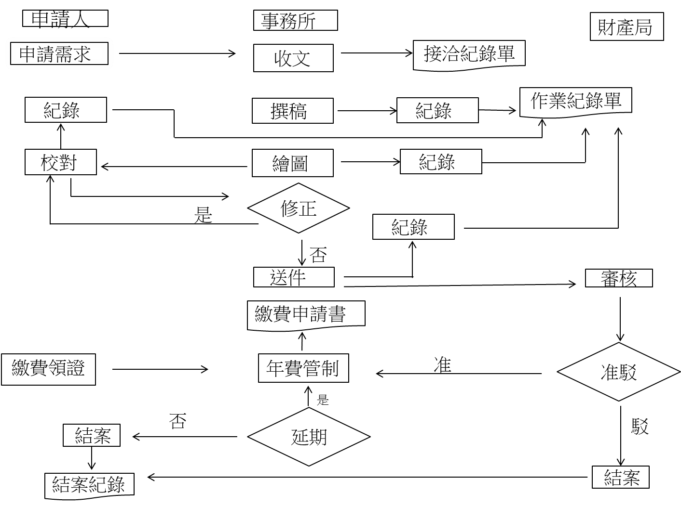

Fig. 1:功能流程圖

* 處理描述-申請文件製作

|  |  |
| --- | --- |
| 處理名稱 | 申請文件製作 |
| 執行程序與規則 | 1. 收文之後，將客戶資料與案件資料登錄。 2. 依收文所得相關資料撰寫專利搞或說明書。 3. 撰稿完成後，請製圖人員繪製專利圖或商標製作。 4. 客戶校對後若有問題則進行修改，若無則填寫申請書以完成申請文件 5. 完成後送件至智慧財產局 |
| 資料輸入/來源 | 接洽紀錄單/客戶 |
| 資料輸出/目的地 | 申請文件/智慧財產局 |
| 限制與備註 |  |

Tab. 1:處理描述-申請文件製作

* 1. 資料流程圖

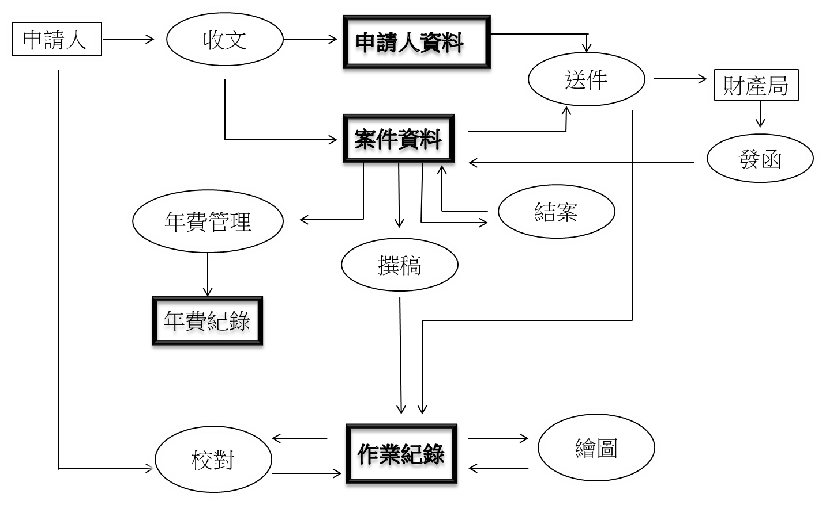

Fig. 2:資料流程圖

* 1. 藍圖與資料詞彙
* 申請人資料

|  |  |  |  |  |  |
| --- | --- | --- | --- | --- | --- |
| 編號 | 欄位名稱 | 長度/型態 | 鍵 | 規則／格式／  範圍／公式 | 範例 |
| A | 姓名(中) | 10C |  |  | 王大明 |
| B | 姓名(英) | 20C |  |  | Wang-Ta-Ming |
| C | ID | 10C | 🗸 | 身分證或公司行號 | R123456789 |
| D | 市話 | 10C |  |  | 06-1234567 |
| E | 行動電話 | 10N |  |  | 0912345678 |
| F | 傳真 | 10N |  |  | 1234567 |
| G | Email | 20C |  |  | abc@yahoo.com.tw |
| H | 地址(中) | 20C |  |  | 台南市中西區樹林街二段33號 |
| I | 地址(英) | 50C |  |  | No.33, Sec. 2, Shulin St., West Central Dist., Tainan City 700, Taiwan (R.O.C.) |
| J | 國籍 | 10C |  |  | 中華民國 |

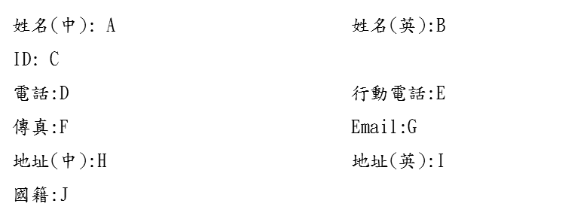

Fig. 3:藍圖-申請人資料

Tab. 2:資料詞彙-申請人資料

* 案件資料

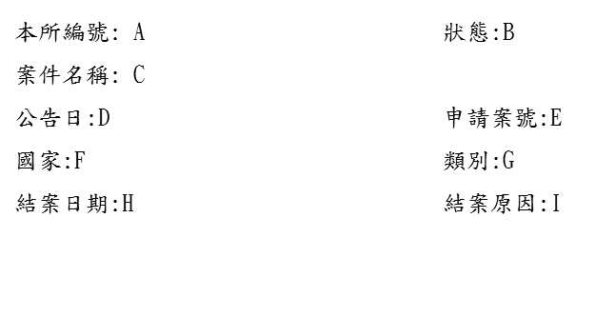

Fig. 4:藍圖-案件資料

|  |  |  |  |  |  |
| --- | --- | --- | --- | --- | --- |
| 編號 | 欄位名稱 | 長度/型態 | 鍵 | 規則／格式／  範圍／公式 | 範例 |
| A | 本所編號 | 10C | 🗸 |  | WL-123-45 |
| B | 狀態 | 10C |  | 核准或核駁 | 核准 |
| C | 案件名稱 | 20C |  |  | 香香滷肉 |
| D | 公告日 | 6D |  |  | 103/10/27 |
| E | 申請案號 | 10N |  |  | 123456789 |
| F | 國家 | 10C |  |  | 中華民國 |
| G | 類別 | 10C |  |  | 商標 |
| H | 結案日期 | 6D |  |  | 105/10/27 |
| I | 結案原因 | 20C |  |  | 結束營業 |

Tab. 3:資料詞彙-案件資料

* 作業紀錄

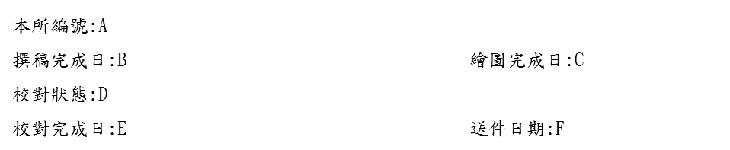

Fig. 5:藍圖-作業紀錄

|  |  |  |  |  |  |
| --- | --- | --- | --- | --- | --- |
| 編號 | 欄位名稱 | 長度/型態 | 鍵 | 規則／格式／  範圍／公式 | 範例 |
| A | 本所編號 | 10C | 🗸 |  |  |
| B | 撰稿完成日 | 6D |  |  | 103/10/27 |
| D | 繪圖完成日 | 6D |  |  | 香香滷肉.docx |
| F | 校對狀態 | 20C |  |  | 修圖中 |
| G | 校對完成日 | 6D |  |  | 103/10/30 |
| H | 送件日期 | 6D |  |  | 103/11/10 |

Tab. 4:資料詞彙-作業紀錄

* 年費紀錄

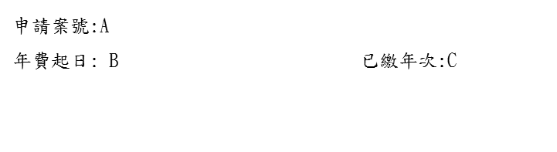

Fig. 6:藍圖-年費紀錄

|  |  |  |  |  |  |
| --- | --- | --- | --- | --- | --- |
| 編號 | 欄位名稱 | 長度/型態 | 鍵 | 規則／格式／  範圍／公式 | 範例 |
| A | 申請案號 | 10N | 🗸 |  | 123456789 |
| B | 年費起日 | 6D |  |  | 103/10/27 |
| C | 已繳年次 | 2N |  |  | 3 |

Tab. 5:資料詞彙-年費紀錄

1. 系統設計
   1. 概念模型E-R model之設計

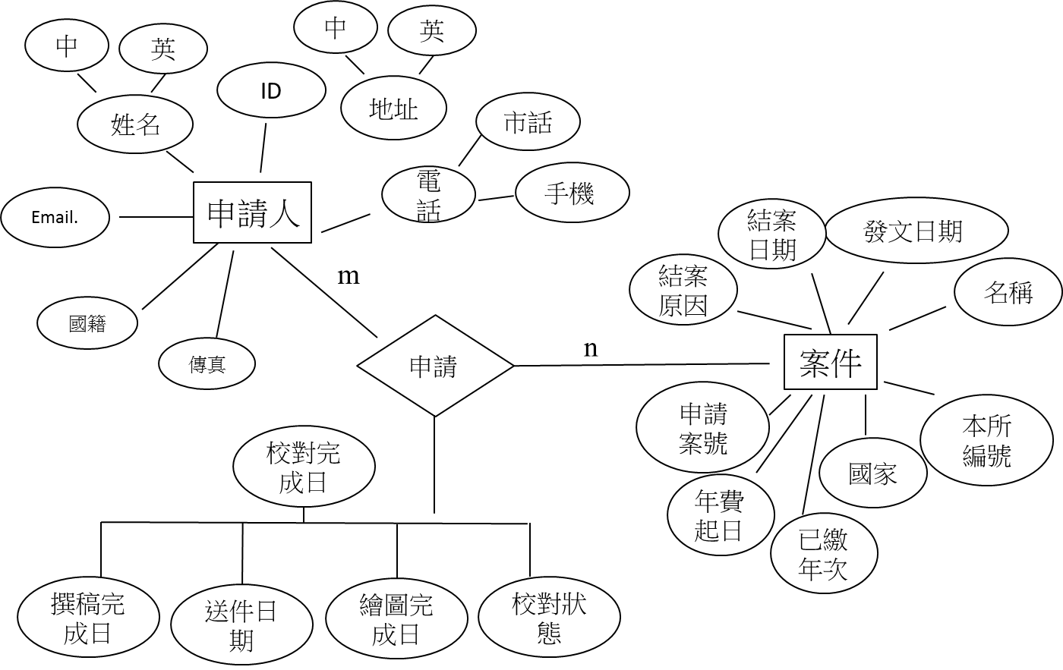

Fig. 7:E-R model

* 1. 資料庫表格設計

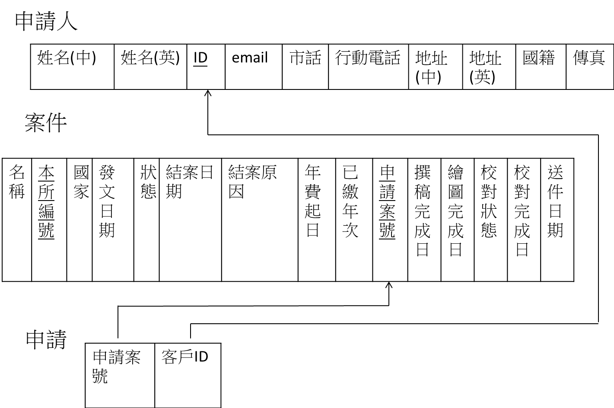

Fig. 8:資料庫表格

* 1. 正規化
* 案件

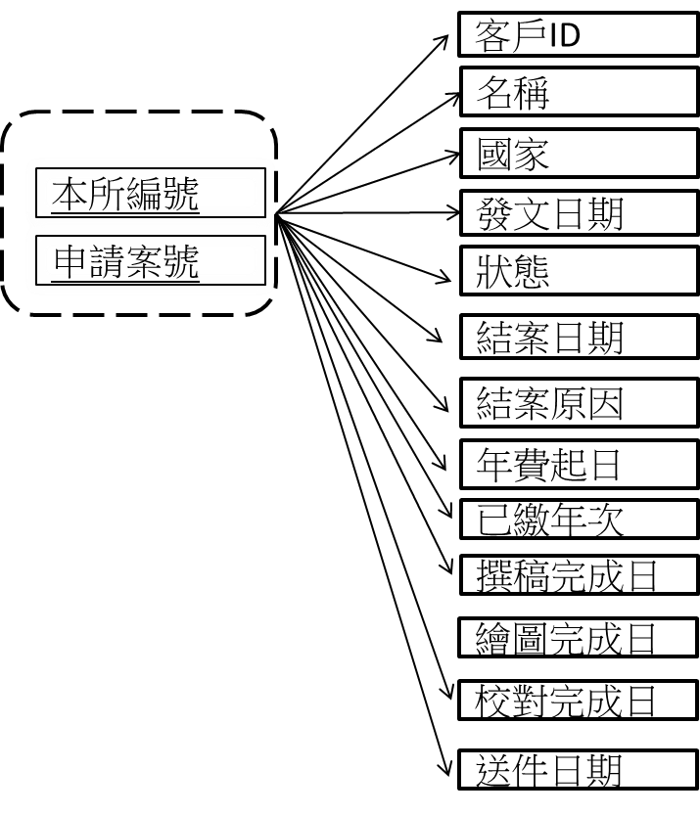

Fig. 9:正規化-案件

* 申請人

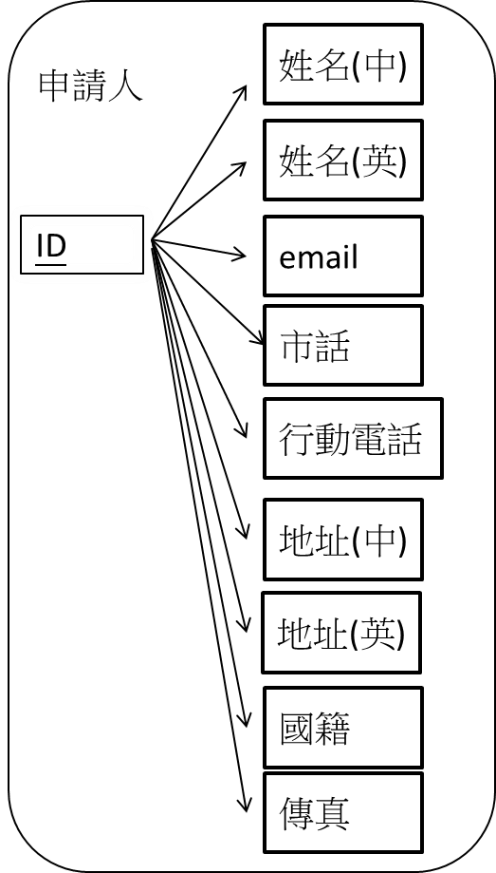

Fig. 10:正規化-案件

* 1. 資料庫表格之實體設計
* 申請人(姓名(中),姓名(英),ID,Email,市話,手機,地址(中),地址(英),

國籍,傳真)

Applyer(custom_name_ch, custom_name_eg, custom_id, custom_email, custom_telephone, custom_cellphone, custom_address_ch, custom_address_eg, custom_country, custom_fax)

CREAT TABLE Applyer(

custom_name_ch CHAR(10),

custom_name_eg CHAR(20),

custom_id CHAR(10),

custom_email CHAR(20),

custom_telephone CHAR (10),

custom_cellphone INT(10),

custom_address_ch CHAR(20),

custom_address_eg CHAR(50),

custom_country CHAR (10),

custom_fax CHAR (10),

PRIMARY KEY(custom_id)

);

* 案件(案件名稱,本所編號,發文日期,狀態,結案日期,結案原因,

年費起日,已繳年次,申請案號,發文日期,撰稿完成日,繪圖完成日,

修改狀態,修改完成日,送件日期)

Case(case_name, case_name_number, document_date,

case_status,turn_down_date, turn_down_reason,

money_date,money_year, case_id,

document_date ,write_date, graph_date , modify_status , modify_date,

send_date)

CREAT TABLE case(

case_name CHAR(20),

case_name_number CHAR(10),

document_date DATE,

case_status CHAR(10),

turn_down_date DATE,

turn_down_reason CHAR(20),

money_date DATE,

money_year INT(2),

case_id CHAR(10),

document_date DATE,

write_date DATE,

graph_date DATE,

modify_status CHAR(10),

modify_date DATE ,

send_date DATE

PRIMARY KEY(case_name_number,case_id)

);

* 申請(申請案號,申請人ID)

Apply(case_id,custom_id)

CREAT TABLE apply(

case_id CHAR(10),

custom_id CHAR(10),

PRIMARY KEY(case_id, custom_id)

);

1. 系統說明與簡易使用手冊
   1. 登入畫面

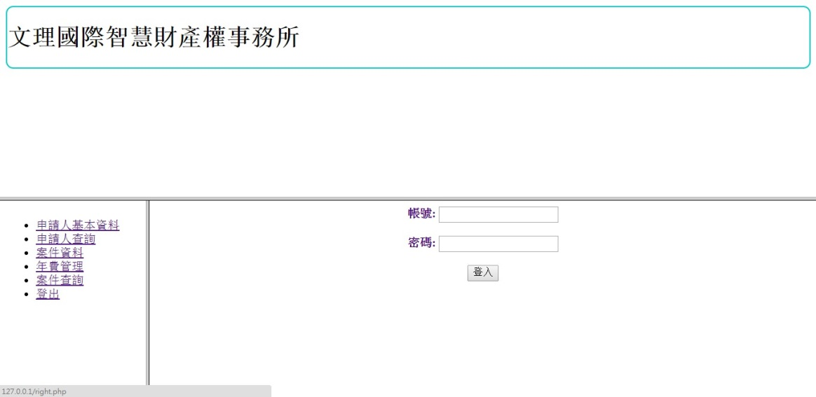

Fig. 11:登入畫面

* 帳號:輸入使用者帳號
* 密碼:輸入使用者密碼
  1. 系統主選單
* 客戶基本資料

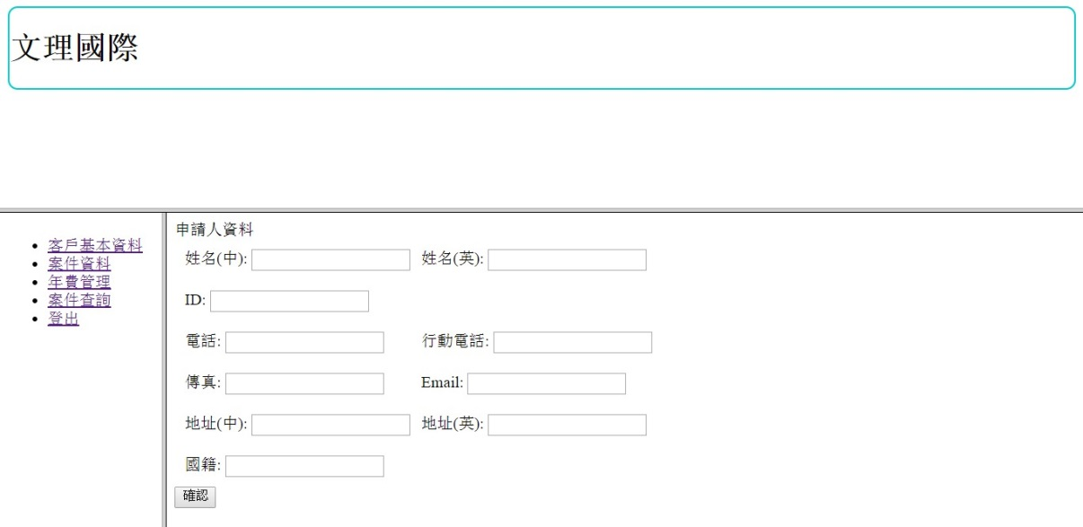

Fig. 12:新增申請人基本資料

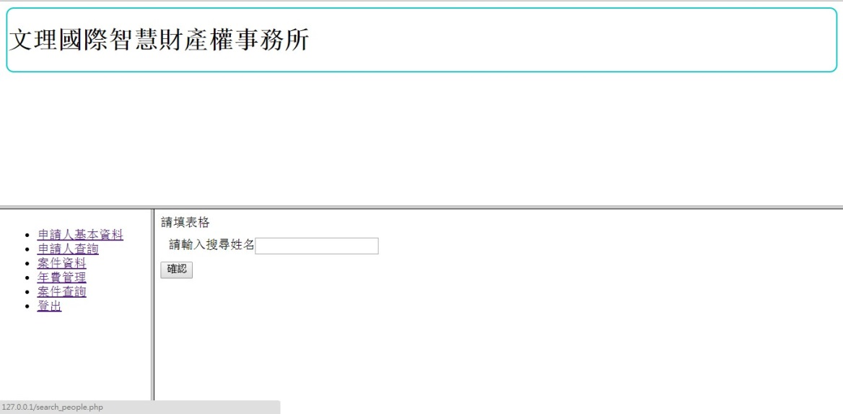

Fig. 13:新增申請人基本資料

* 案件資料

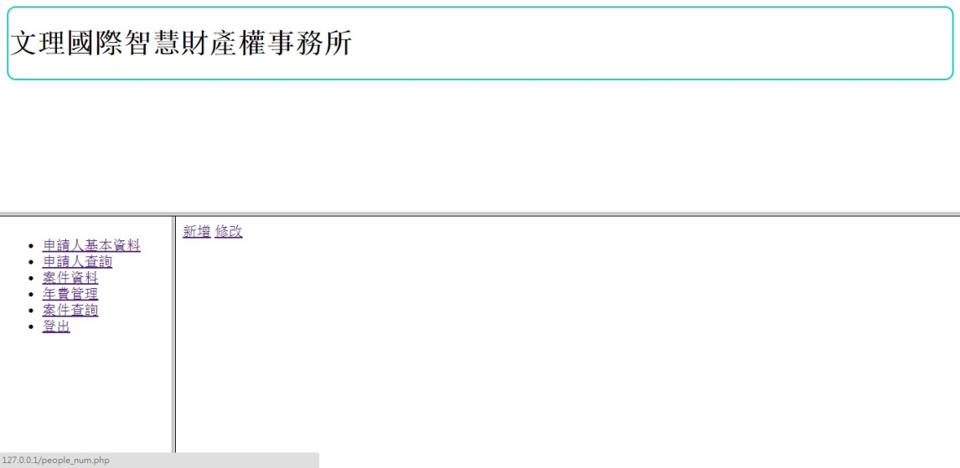

Fig. 14:案件功能

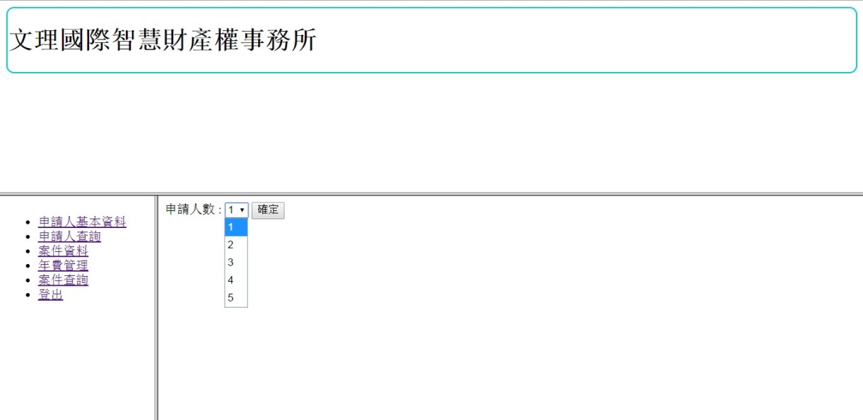

Fig. 15:案件申請人數

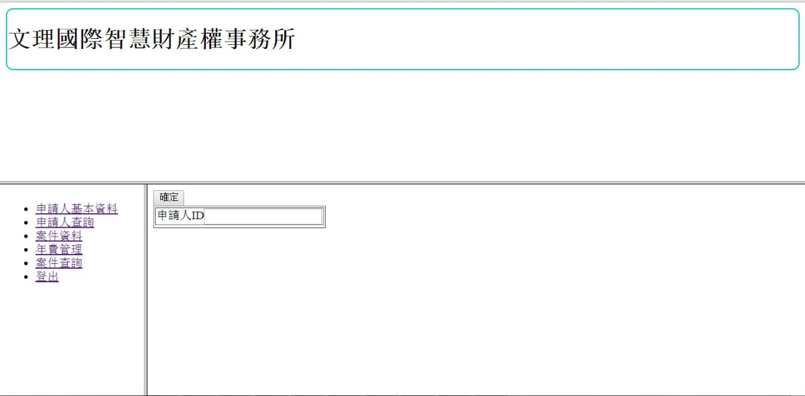

Fig. 16:填寫申請人ID

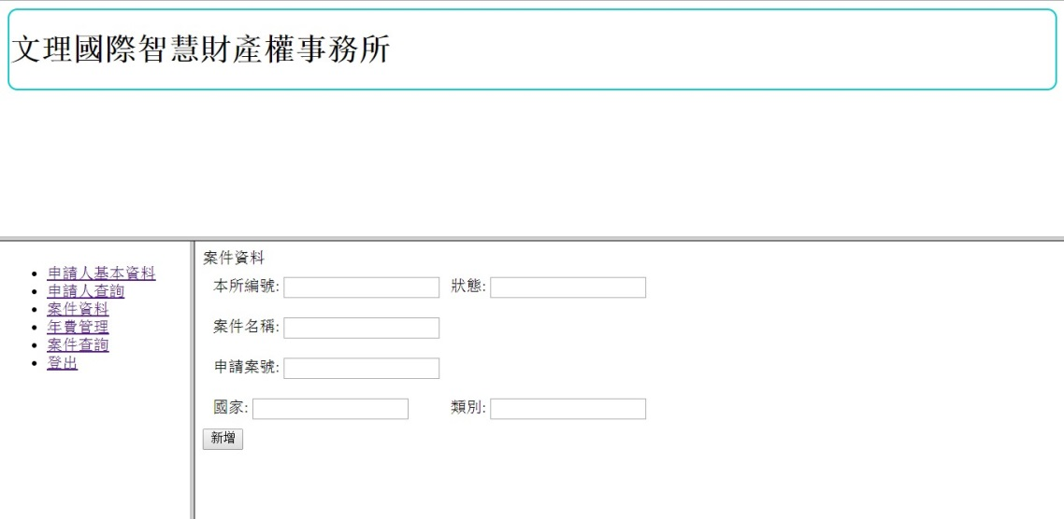

Fig. 17:填寫案件基本資料

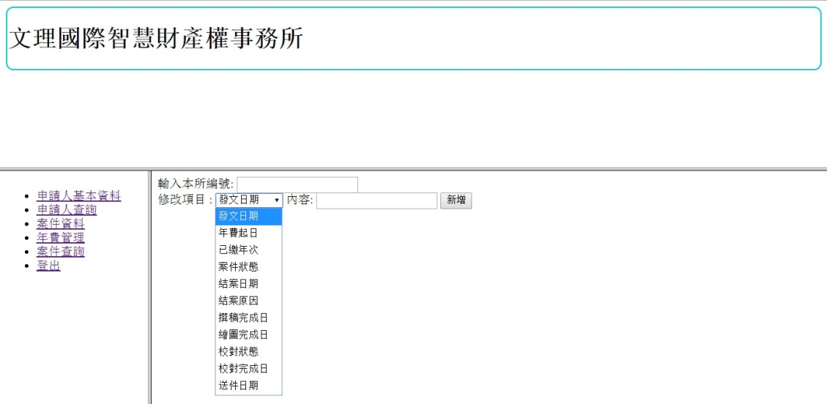

Fig. 18:紀錄案件進度

* 年費管理

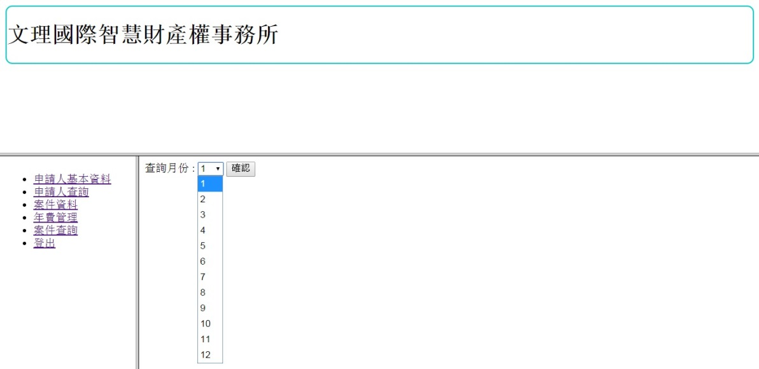

Fig. 19:年費管理

* 案件查詢

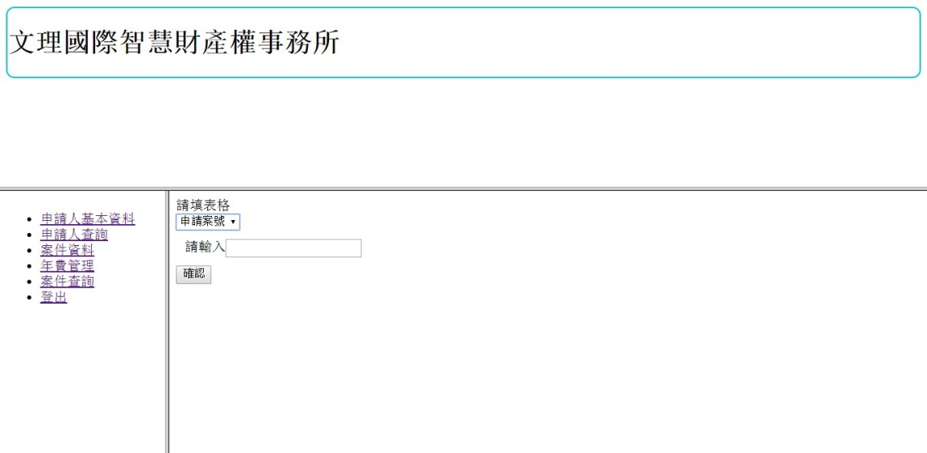

Fig. 20:查詢案件

1. 工作分配表

|  |  |  |  |
| --- | --- | --- | --- |
|  | 詹明翰 | 蔡博鈞 | 郭維桓 |
| 系統分析 |    |     |     |
| 系統設計 |    |     |     |
| 系統實作 |    |     |  |
| 系統測試 |    |     |  |
| 系統修正 |    |     |  |
| 報告投影片 |    |  |     |
| 上台報告 |    |     |  |
| 簽名 |  |  |  |

Tab. 6:工作分配表

1. 附錄

8.1小組會議紀錄

**國立台南大學 資訊工程學系 105級 第 十 組**

**資料庫系統專案 第 1 次 會議記錄**

|  |  |  |  |  |  |  |
| --- | --- | --- | --- | --- | --- | --- |
| 日 期 | 103/09/25 | 時 間 | 16:00 ~ 17:00 | 地 點 | | 麥當勞 |
| 會議主題 | 訂立專案主題 | | | | | |
| 上次會議  結論  執行情況 | (無) | | | | | |
| 本次會議  討論事項 | 1專案題目題目 | | | | | |
| 本次會議  結論 | 1題目:專利商標申請流程管理系統 | | | | | |
| 與會人員(簽名) |  | |  | |  | |

**國立台南大學 資訊工程學系 105級 第 十 組**

**資料庫系統專案 第 2 次 會議記錄**

|  |  |  |  |  |  |  |
| --- | --- | --- | --- | --- | --- | --- |
| 日 期 | 10/08 | 時 間 | 16:00~18:00 | 地 點 | | 麥當勞 |
| 會議主題 | 討論企畫書 | | | | | |
| 上次會議  結論  執行情況 | 1題目:專利商標申請流程管理系統 | | | | | |
| 本次會議  討論事項 | 1企業組織  2系統目的  3系統功能 | | | | | |
| 本次會議  結論 | 1企業組織:  一家名為文理國際智慧財產權事務所,專門承辦各工商事業體或自然人(個人)有關智慧財產權業務申請。  2系統目的:  讓使用者能方便管理案件進度流程  3系統功能:   1. 作業流程管理 2. 基本資料建檔 | | | | | |
| 與會人員(簽名) |  | |  | |  | |

**國立台南大學 資訊工程學系 105級 第 十 組**

**資料庫系統專案 第 3 次 會議記錄**

|  |  |  |  |  |  |  |
| --- | --- | --- | --- | --- | --- | --- |
| 日 期 | 11/27 | 時 間 | 16:00~18:00 | 地 點 | | 麥當勞 |
| 會議主題 | 討論系統流程圖 | | | | | |
| 上次會議  結論  執行情況 | 1完成企畫書 | | | | | |
| 本次會議  討論事項 | 1初步討論功能流程圖與資料流程圖 | | | | | |
| 本次會議  結論 | 1功能流程圖-第一版  2資料流程圖-第一版 | | | | | |
| 與會人員(簽名) |  | |  | |  | |

**國立台南大學 資訊工程學系 105級 第 十 組**

**資料庫系統專案 第 4 次 會議記錄**

|  |  |  |  |  |  |  |
| --- | --- | --- | --- | --- | --- | --- |
| 日 期 | 12/05 | 時 間 | 13:00~14:00 | 地 點 | | ZA303 |
| 會議主題 | 系統功能流程圖 | | | | | |
| 上次會議  結論  執行情況 | 1功能流程圖-第一版  2資料流程圖-第一版 | | | | | |
| 本次會議  討論事項 | 1系統功能流程圖  2處理描述 | | | | | |
| 本次會議  結論 | 1系統功能流程圖-第二版  2處理描述完成 | | | | | |
| 與會人員(簽名) |  | |  | |  | |

**國立台南大學 資訊工程學系 105級 第 十 組**

**資料庫系統專案 第 5 次 會議記錄**

|  |  |  |  |  |  |  |
| --- | --- | --- | --- | --- | --- | --- |
| 日 期 | 12/09 | 時 間 | 12:00 ~ 14:00 | 地 點 | | KFC |
| 會議主題 | 藍圖與資料詞彙 | | | | | |
| 上次會議  結論  執行情況 | 1系統功能流程圖-第二版  2處理描述完成 | | | | | |
| 本次會議  討論事項 | 1討論初步藍圖  2資料詞彙 | | | | | |
| 本次會議  結論 | 1藍圖  2資料詞彙 | | | | | |
| 與會人員(簽名) |  | |  | |  | |

**國立台南大學 資訊工程學系 105級 第 十 組**

**資料庫系統專案 第 6 次 會議記錄**

|  |  |  |  |  |  |  |
| --- | --- | --- | --- | --- | --- | --- |
| 日 期 | 12/11 | 時 間 | 16:00 ~ 18:00 | 地 點 | | 麥當勞 |
| 會議主題 | 系統流程圖 | | | | | |
| 上次會議  結論  執行情況 | 1藍圖  2資料詞彙 | | | | | |
| 本次會議  討論事項 | 1功能流程圖  2資料流程圖 | | | | | |
| 本次會議  結論 | 1功能流程圖-第三版  2資料流程圖-第二版 | | | | | |
| 與會人員(簽名) |  | |  | |  | |

**國立台南大學 資訊工程學系 105級 第 十 組**

**資料庫系統專案 第 7 次 會議記錄**

|  |  |  |  |  |  |  |
| --- | --- | --- | --- | --- | --- | --- |
| 日 期 | 12/17 | 時 間 | 12:00~ 14:00 | 地 點 | | 麥當勞 |
| 會議主題 | 資料流與ER-model | | | | | |
| 上次會議  結論  執行情況 | 1功能流程圖-第三版  2資料流程圖-第二版 | | | | | |
| 本次會議  討論事項 | 1功能流程圖  2資料流程圖  3 ER-model | | | | | |
| 本次會議  結論 | 1功能流程圖-第四版  2資料流程圖-第三版  3 ER-model 第一版 | | | | | |
| 與會人員(簽名) |  | |  | |  | |

**國立台南大學 資訊工程學系 105級 第 十 組**

**資料庫系統專案 第 8 次 會議記錄**

|  |  |  |  |  |  |  |
| --- | --- | --- | --- | --- | --- | --- |
| 日 期 | 12/22 | 時 間 | 17:00~18:00 | 地 點 | | 麥當勞 |
| 會議主題 | 系統流程與ERmodel | | | | | |
| 上次會議  結論  執行情況 | 1功能流程圖-第四版  2資料流程圖-第三版  3 ER-model 第一版 | | | | | |
| 本次會議  討論事項 | 1資料流程圖  2 ER-model | | | | | |
| 本次會議  結論 | 1資料流程圖-第四版  2 ER-model 第二版 | | | | | |
| 與會人員(簽名) |  | |  | |  | |

**國立台南大學 資訊工程學系 105級 第 十 組**

**資料庫系統專案 第 9 次 會議記錄**

|  |  |  |  |  |  |  |
| --- | --- | --- | --- | --- | --- | --- |
| 日 期 | 12/24 | 時 間 | 16:00~17:00 | 地 點 | | 麥當勞 |
| 會議主題 | 資料流程圖 | | | | | |
| 上次會議  結論  執行情況 | 1資料流程圖-第四版  2 ER-model 第二版 | | | | | |
| 本次會議  討論事項 | 1報告投影片製作  2資料流程圖 | | | | | |
| 本次會議  結論 | 1資料流程圖-第五版  2工作分配:  維桓,明翰PPT製作  博鈞上台報告 | | | | | |
| 與會人員(簽名) |  | |  | |  | |

**國立台南大學 資訊工程學系 105級 第 十 組**

**資料庫系統專案 第 10 次 會議記錄**

|  |  |  |  |  |  |  |
| --- | --- | --- | --- | --- | --- | --- |
| 日 期 | 12/29 | 時 間 | 17:00 ~ 18:00 | 地 點 | | ZA208 |
| 會議主題 | ER-model | | | | | |
| 上次會議  結論  執行情況 | 1資料流程圖-第五版 | | | | | |
| 本次會議  討論事項 | 1ER-model  2矯正PPT | | | | | |
| 本次會議  結論 | 1ER-model 第三版  2完成PPT | | | | | |
| 與會人員(簽名) |  | |  | |  | |

**國立台南大學 資訊工程學系 105級 第 十 組**

**資料庫系統專案 第 11 次 會議記錄**

|  |  |  |  |  |  |  |
| --- | --- | --- | --- | --- | --- | --- |
| 日 期 | 1/8 | 時 間 | 16:00 ~ 1700 | 地 點 | | 麥當勞 |
| 會議主題 | 修改報告內容 | | | | | |
| 上次會議  結論  執行情況 |  | | | | | |
| 本次會議  討論事項 | 1ER-model與資料流程圖  2工作分配 | | | | | |
| 本次會議  結論 | 1 ERmode 第四版  2 資料流程圖 – 第六版  3 博鈞,明翰系統實作;維桓撰寫期末報告書 | | | | | |
| 與會人員(簽名) |  | |  | |  | |

8.2 產學合作計劃書

